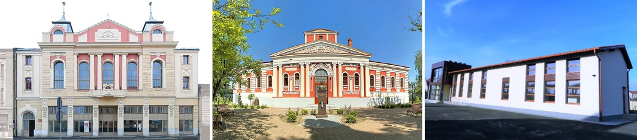
Către Primăria Municipiului Satu Mare
Serviciul de Comunicare și Coordonare Instituții Subordonate

CERERE OCUPARE SPAȚIU DE EVENIMENTE CASA MEȘTEȘUGARILOR
IPAROSOTTHON – RENDEZVÉNYTEREM HASZNÁLATÁRA VONATKOZÓ KÉRELEM

Solicitant / Kérelmező:

Nr. telefon / Telefonszám:

Adresă email / E-mail cím:

Dată eveniment / Esemény időpontja:

Specificați spațiul pentru care optați (sală mică, sala mare) /
Kérjük, határozza meg melyik teremre vonatkozik a kérelme (kisterem, nagyterem):

Descrierea evenimentului / Rendezvény leírása:

Nr. persoane participante / Résztvevők száma:

Data / Dátum: Semnătură / Aláírás:
_______________________ _____________________

